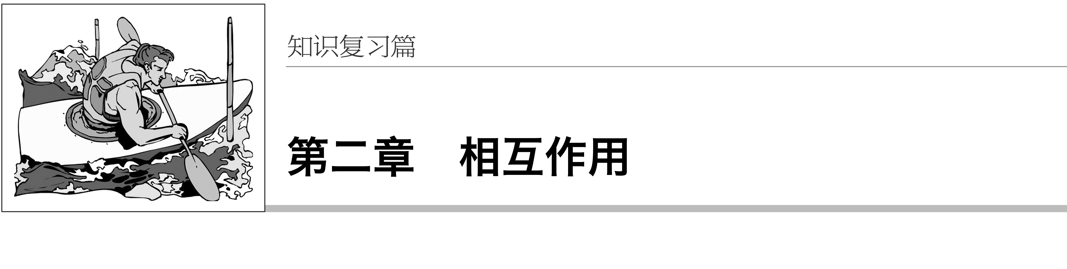
[高考命题解读]
分析  年份 | 高考(全国卷)四年命题情况对照分析 |  | 1.考查方式  受力分析是研究物体运动状态和运动规律的前提，并且将贯穿力学和电学问题分析的全过程.从历年命题看，主要在选择题中单独考查，同时对平衡问题的分析在后面的计算题中往往有所涉及.  2.命题趋势  本部分内容在高考命题中也有两大趋势：一是向着选择题单独考查的方向发展；二是选择题单独考查与电学综合考查并存.
 | 题 号 | 命题点
2013年 | Ⅱ卷15题 | 静止在斜面上物体的受力分析、临界问题的分析
2014年 | Ⅱ卷23题 | 实验：探究弹力和弹簧伸长的关系，模型为串联弹簧
2016年 | Ⅰ卷19题 | 物体受力的动态平衡，滑轮模型
 | Ⅱ卷14题 | 单物体受三力的动态平衡问题，图解法分析
 | Ⅲ卷17题 | 滑轮模型的平衡问题，数学几何关系

第1讲 重力 弹力 摩擦力
一、重力
1.产生：由于地球吸引而使物体受到的力.注意：重力不是万有引力，而是万有引力竖直向下的一个分力.
2.大小：G＝mg，可用弹簧测力计测量.注意：(1)物体的质量不会变；(2)G的变化是由在地球上不同位置处g的变化引起的.
3.方向：总是竖直向下的.注意：竖直向下是和水平面垂直，不一定和接触面垂直，也不一定指向地心.
4.重心：物体的每一部分都受重力作用，可认为重力集中作用于一点即物体的重心.
(1)影响重心位置的因素：物体的几何形状；物体的质量分布.
(2)不规则薄板形物体重心的确定方法：悬挂法.注意：重心的位置不一定在物体上.
二、弹力
1.弹性形变：撤去外力作用后能够恢复原状的形变.
2.弹力：
(1)定义：发生形变的物体由于要恢复原状而对与它接触的物体产生的作用力.
(2)产生条件：
①物体间直接接触；
②接触处发生形变.
(3)方向：总是与施力物体形变的方向相反.
3.胡克定律：
(1)内容：在弹性限度内，弹力和弹簧形变大小(伸长或缩短的量)成正比.
(2)表达式：F＝kx.
①k是弹簧的劲度系数，单位是牛顿每米，用符号N/m表示；k的大小由弹簧自身性质决定.
②x是弹簧长度的变化量，不是弹簧形变以后的长度.
三、摩擦力
1.静摩擦力与滑动摩擦力
名称  项目 | 静摩擦力 | 滑动摩擦力
定义 | 两相对静止的物体间的摩擦力 | 两相对运动的物体间的摩擦力
产生条件 | ①接触面粗糙  ②接触处有压力  ③两物体间有相对运动趋势 | ①接触面粗糙  ②接触处有压力  ③两物体间有相对运动
大小 | 0<F_{f}≤F_{fm} | F_{f}＝μF_{N}
方向 | 与受力物体相对运动趋势的方向相反 | 与受力物体相对运动的方向相反
作用效果 | 总是阻碍物体间的相对运动趋势 | 总是阻碍物体间的相对运动

2.动摩擦因数
(1)定义：彼此接触的物体发生相对运动时，摩擦力和正压力的比值.μ＝$\frac{Ff}{FN}$.
(2)决定因素：接触面的材料和粗糙程度.
1.(多选)关于胡克定律，下列说法正确的是( )
A.由F＝kx可知，在弹性限度内弹力F的大小与弹簧形变量x成正比
B.由k＝$\frac{F}{x}$可知，劲度系数k与弹力F成正比，与弹簧的长度改变量成反比
C.弹簧的劲度系数k是由弹簧本身的性质决定的，与弹力F的大小和弹簧形变量x的大小无关
D.弹簧的劲度系数在数值上等于弹簧伸长(或缩短)单位长度时弹力的大小
2.在图中，a、b(a、b均处于静止状态)间一定有弹力的是( )
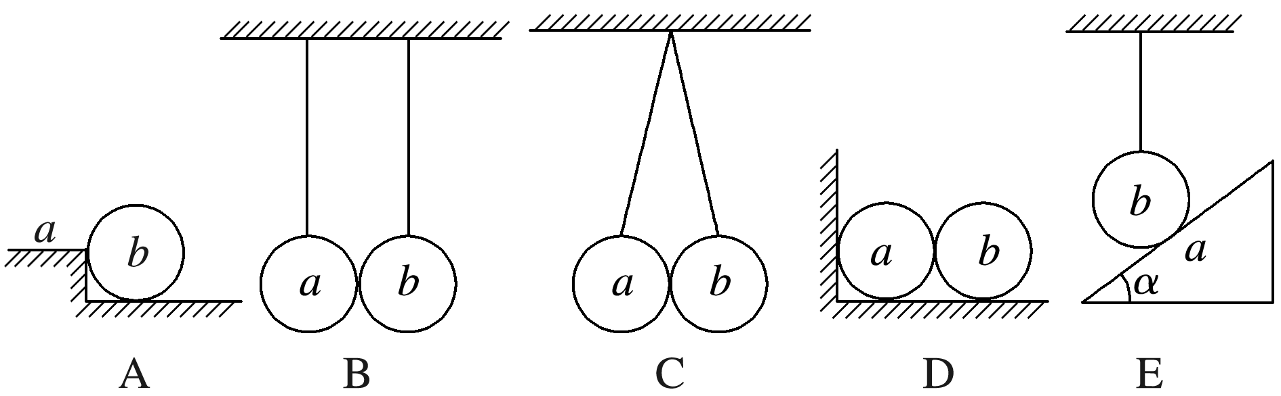

命题点一 重力、弹力的分析与计算
1.弹力有无的判断“三法”
假  设  法 | 思  路 | 假设将与研究对象接触的物体解除接触，判断研究对象的运动状态是否发生改变.若运动状态不变，则此处不存在弹力；若运动状态改变，则此处一定存在弹力
 | 例  证 | 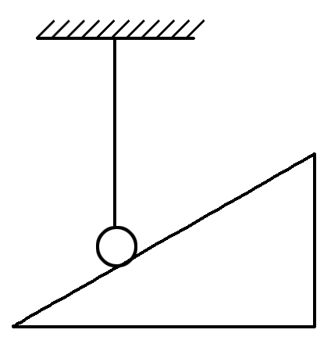  图中细线竖直、斜面光滑，因去掉斜面体，小球的状态不变，故小球只受细线的拉力，不受斜面的支持力
替  换  法 | 思  路 | 用细绳替换装置中的杆件，看能不能维持原来的力学状态.如果能维持，则说明这个杆提供的是拉力；否则，提供的是支持力
 | 例  证 | 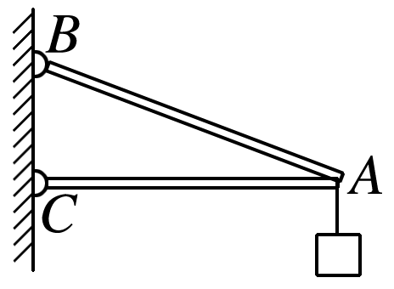  图中轻杆AB、AC，用绳替换杆AB，原装置状态不变，说明杆AB对A施加的是拉力；用绳替换杆AC，原状态不能维持，说明杆AC对A施加的是支持力
状  态  法 | 思  路 | 由运动状态分析弹力，即物体的受力必须与物体的运动状态相符合，依据物体的运动状态，由二力平衡(或牛顿第二定律)列方程，求解物体间的弹力
 | 例  证 | 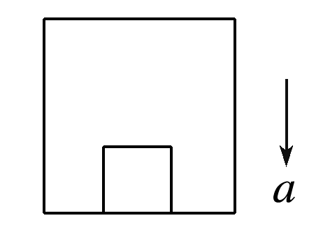  升降机以a＝g加速下降时物体不受底板的弹力作用

2.弹力方向的判断
(1)根据物体所受弹力方向与施力物体形变的方向相反判断.
(2)根据共点力的平衡条件或牛顿第二定律确定弹力的方向.
3.计算弹力大小的三种方法
(1)根据胡克定律进行求解.
(2)根据力的平衡条件进行求解.
(3)根据牛顿第二定律进行求解.
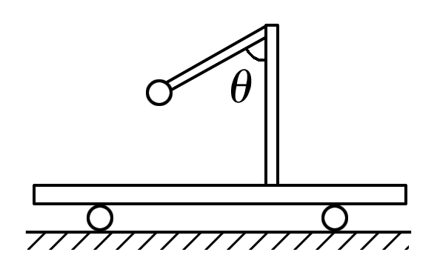
例1 (多选)如图2所示为位于水平面上的小车，固定在小车上的支架的斜杆与竖直杆的夹角为θ，在斜杆的下端固定有质量为m的小球.下列关于杆对球的作用力F的判断中，正确的是( )
A.小车静止时，F＝mgsin θ，方向沿杆向上
B.小车静止时，F＝mgcos θ，方向垂直于杆向上
C.小车向右匀速运动时，一定有F＝mg，方向竖直向上
D.小车向右匀加速运动时，一定有F＞mg，方向可能沿杆向上
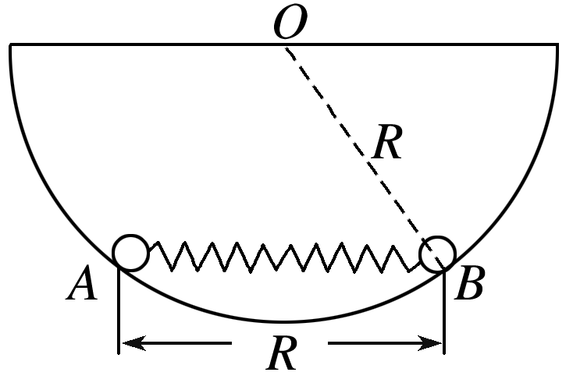
例2 如图3所示，质量均为m的A、B两球，由一根劲度系数为k的轻弹簧连接静止于半径为R的光滑半球形碗中，弹簧水平，两球间距为R且球半径远小于碗的半径.则弹簧的原长为( )
A.$\frac{mg}{k}$＋R B.$\frac{mg}{2k}$＋R C.$\frac{2\sqrt{3}mg}{3k}$＋R D.$\frac{\sqrt{3}mg}{3k}$＋R
弹力方向的判定技巧
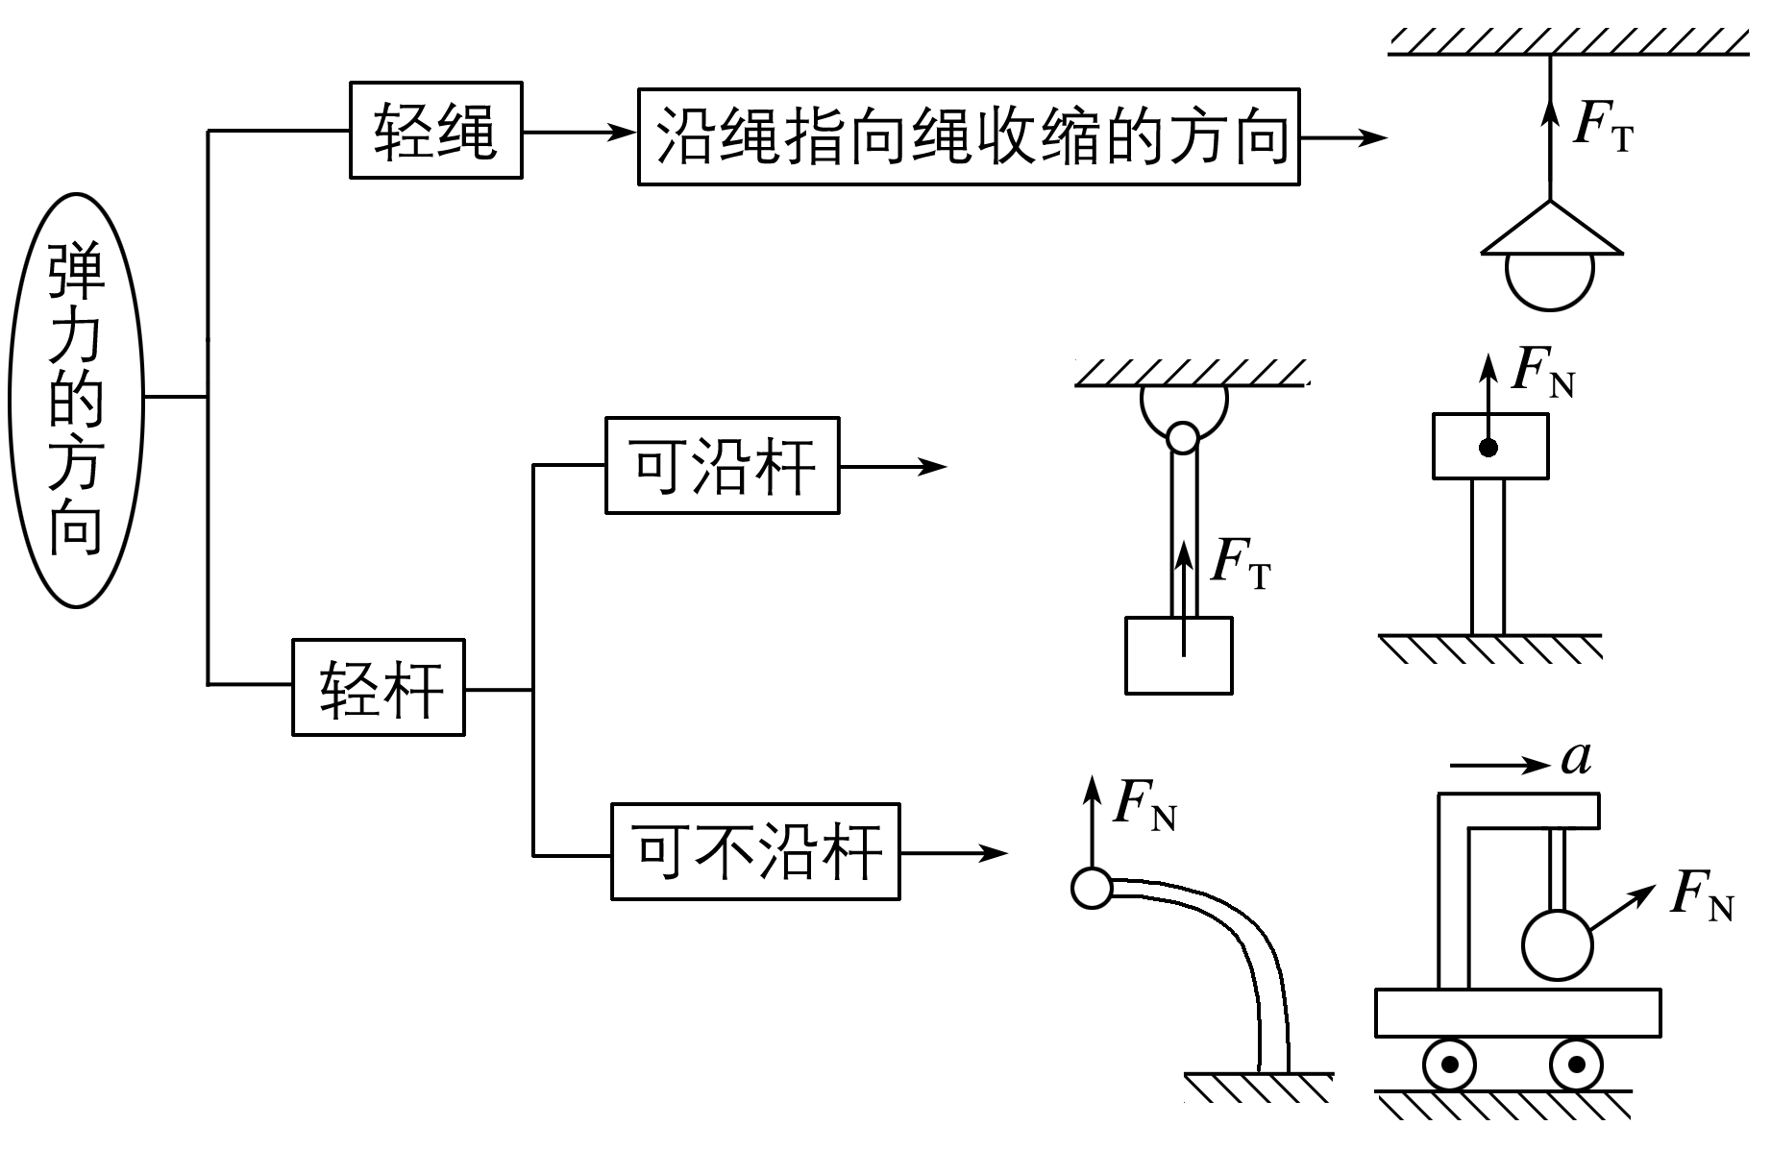
1.弹力方向
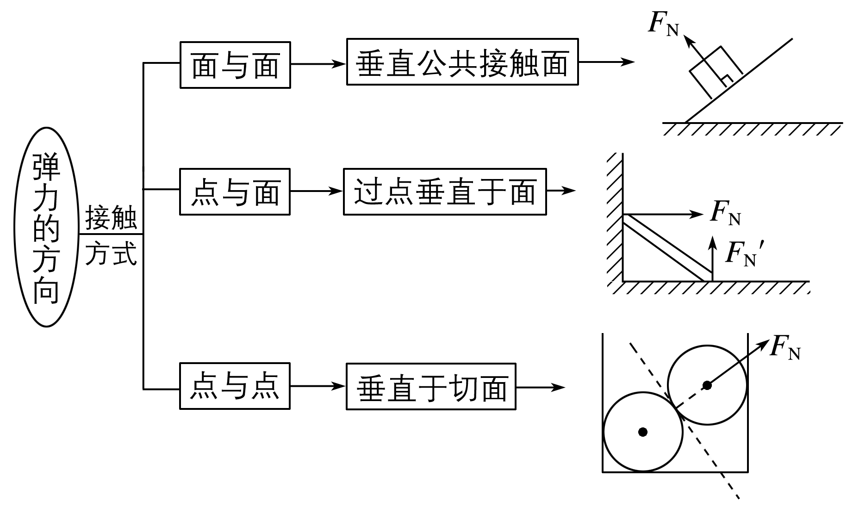
2.技巧点拨
利用替代法判断轻杆提供的是拉力还是支持力：轻绳和有固定转轴轻杆的相同点是弹力的方向是沿绳和沿杆的，但轻绳只能提供拉力，轻杆既可以提供拉力也可以提供支持力.
命题点二 “动杆”和“定杆”与“活结”和“死结”问题
1.“动杆”和“定杆”问题
(1)动杆：若轻杆用转轴或铰链连接，当杆处于平衡时杆所受到的弹力方向一定沿着杆，否则会引起杆的转动.如图6甲所示，若C为转轴，则轻杆在缓慢转动中，弹力方向始终沿杆的方向.
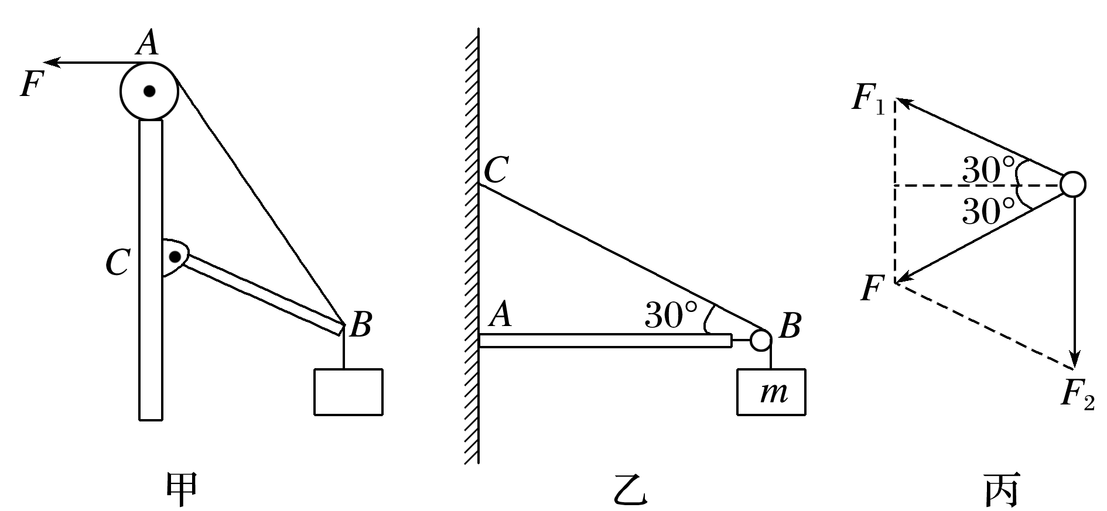
图6
(2)定杆：若轻杆被固定不发生转动，则杆所受到的弹力方向不一定沿杆的方向.如图乙所示，水平横梁的一端A插在墙壁内，另一端装有一个小滑轮B，一轻绳的一端C固定于墙壁上，另一端跨过滑轮后悬挂一质量m＝10 kg的重物，∠CBA＝30°.滑轮受到绳子的作用力应为图丙中两段绳中拉力F₁和F₂的合力，因为同一根绳子张力处处相等，都等于重物的重力，即F₁＝F₂＝G＝mg＝100 N.用平行四边形定则作图，可知合力F＝100 N，所以滑轮受绳的作用力为100 N，方向与水平方向成30°角斜向下，弹力的方向不沿杆.
2.“活结”和“死结”问题
(1)活结：当绳绕过滑轮或挂钩时，由于滑轮或挂钩对绳无约束，因此绳上的力是相等的，即滑轮只改变力的方向不改变力的大小，例如图乙中，两段绳中的拉力大小都等于重物的重力.
(2)死结：若结点不是滑轮时，是固定点，称为“死结”结点，则两侧绳上的弹力不一定相等.
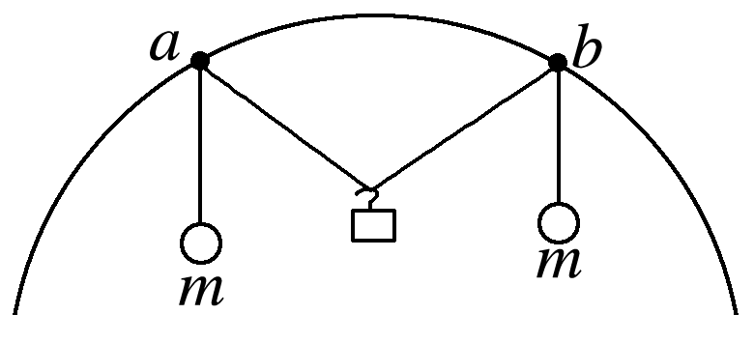
例3 (2016·全国Ⅲ·17)如图，两个轻环a和b套在位于竖直面内的一段固定圆弧上；一细线穿过两轻环，其两端各系一质量为m的小球.在a和b之间的细线上悬挂一小物块.平衡时，a、b间的距离恰好等于圆弧的半径.不计所有摩擦.小物块的质量为( )
A.$\frac{m}{2}$ B.$\frac{\sqrt{3}}{2}$m C.m D.2m
命题点三 摩擦力的分析与计算
1.静摩擦力的有无和方向的判断方法
(1)假设法：利用假设法判断的思维程序如下：
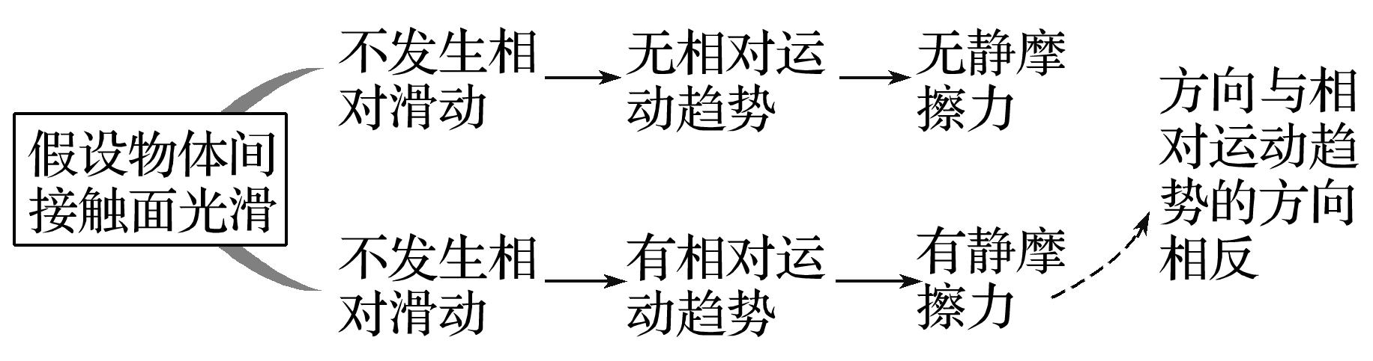
(2)状态法：先判断物体的状态(即加速度的方向)，再利用牛顿第二定律(F＝ma)确定合力，然后通过受力分析确定静摩擦力的大小及方向.
(3)牛顿第三定律法：先确定受力较少的物体受到的静摩擦力的方向，再根据“力的相互性”确定另一物体受到的静摩擦力方向.
2.静摩擦力大小的计算
(1)物体处于平衡状态(静止或匀速运动)，利用力的平衡条件来判断静摩擦力的大小.
(2)物体有加速度时，若只有静摩擦力，则F_{f}＝ma.若除静摩擦力外，物体还受其他力，则F_{合}＝ma，先求合力再求静摩擦力.
3.滑动摩擦力大小的计算
滑动摩擦力的大小用公式F_{f}＝μF_{N}来计算，应用此公式时要注意以下几点：
(1)μ为动摩擦因数，其大小与接触面的材料、表面的粗糙程度有关；F_{N}为两接触面间的正压力，其大小不一定等于物体的重力.
(2)滑动摩擦力的大小与物体的运动速度和接触面的大小均无关.
例4 (多选)如图所示，斜面体A静置于水平地面上，其倾角为θ＝45°，上表面水平的物块B在A上恰能匀速下滑.现对B施加一个沿斜面向上的力F，使B能缓慢地向上匀速运动，某时刻在B上轻轻地放上一个质量为m的小物体C(图中未画出)，A始终静止，B保持运动状态不变，关于放上C之后的情况，下列说法正确的是( )
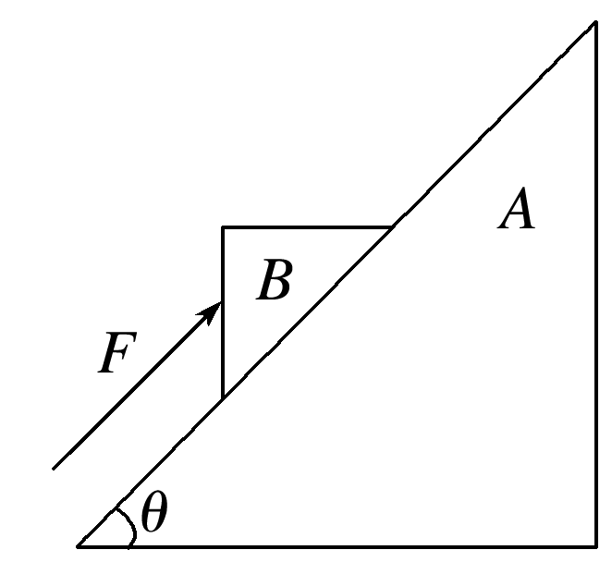
A.B受到的摩擦力增加了$\frac{\sqrt{2}}{2}$mg
B.推力F增大了$\frac{\sqrt{2}}{2}$mg
C.推力F增大了$\sqrt{2}$mg
D.A受到地面的摩擦力增加了mg
摩擦力方向的分析技巧和计算
1.分析技巧
(1)在分析两个或两个以上物体间的相互作用时，一般采用整体法与隔离法进行分析.
(2)要注意灵活应用相对运动趋势法、假设法、状态法和转换法判断静摩擦力的方向.
2.摩擦力的计算
(1)在确定摩擦力的大小之前，首先分析物体所处的状态，分清是静摩擦力还是滑动摩擦力.
(2)滑动摩擦力有具体的计算公式，而静摩擦力要借助其他公式，如：利用平衡条件列方程或牛顿第二定律列方程等.
(3)“F_{f}＝μF_{N}”中F_{N}并不总是等于物体的重力.
命题点四 摩擦力的突变问题
1.静摩擦力的突变问题
静摩擦力是被动力，其存在及大小、方向取决于物体间的相对运动趋势，而且静摩擦力存在最大值.静摩擦力为零的状态是方向变化的临界状态；静摩擦力达到最大值是物体恰好保持相对静止的临界状态.
2.滑动摩擦力的突变问题
滑动摩擦力的大小与接触面的动摩擦因数和接触面受到的正压力均成正比，发生相对运动的物体，如果接触面发生变化或接触面受到的正压力发生变化，则滑动摩擦力就会发生变化.
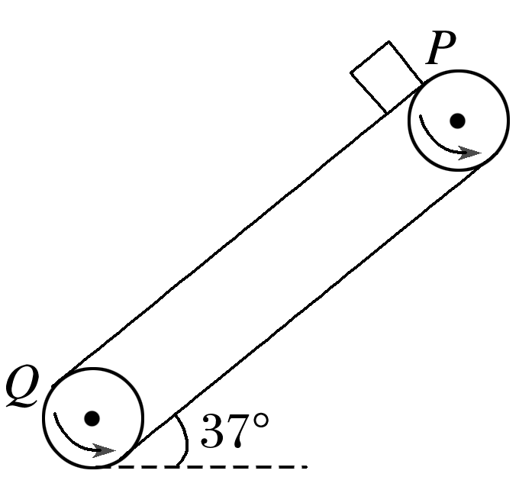
例5 传送带以恒定的速率v＝10 m/s运动，已知它与水平面成θ＝37°，如图13所示，PQ＝16 m，将一个小物体无初速度地放在P点，小物体与传送带间的动摩擦因数为μ＝0.5，问当传送带逆时针转动时，小物体运动到Q点的时间为多少？(g＝10 m/s²，sin 37°＝0.6，cos 37°＝0.8)
解析 由于传送带逆时针转动，小物体无初速度地放上时，相对于传送带向上运动，受沿斜面向下的滑动摩擦力，做加速运动，mgsin 37°＋μmgcos 37°＝ma，a＝10 m/s².
设到Q点前小物体与传送带同速，v²＝2ax₁ x₁＝$\frac{100}{20}$ m＝5 m x₁<PQ，
所用时间为t₁＝$\frac{v}{a}$＝1 s.
因mgsin 37°>μmgcos 37°，故此后小物体继续做匀加速运动，加速度大小为a′，则
a′＝$\frac{mgsin 37°－μmgcos 37°}{m}$＝2 m/s².
设再经过t₂时间小物体到达Q点，则有$\frac{1}{2}$a′t＝PQ－x₁解得，t₂＝$\sqrt{11}$ s
故t＝t₁＋t₂＝(1＋$\sqrt{11}$) s≈4.3 s
用临界法分析摩擦力突变问题的三点注意
1.题目中出现“最大”“最小”和“刚好”等关键词时，一般隐藏着临界问题.有时，有些临界问题中并不含上述常见的“临界术语”，但审题时发现某个物理量在变化过程中会发生突变，则该物理量突变时物体所处的状态即为临界状态.
2.静摩擦力是被动力，其存在及大小、方向取决于物体间的相对运动的趋势，而且静摩擦力存在最大值.存在静摩擦的连接系统，相对滑动与相对静止的临界条件是静摩擦力达到最大值.
3.研究传送带问题时，物体和传送带的速度相等的时刻往往是摩擦力的大小、方向和运动性质的分界点.

